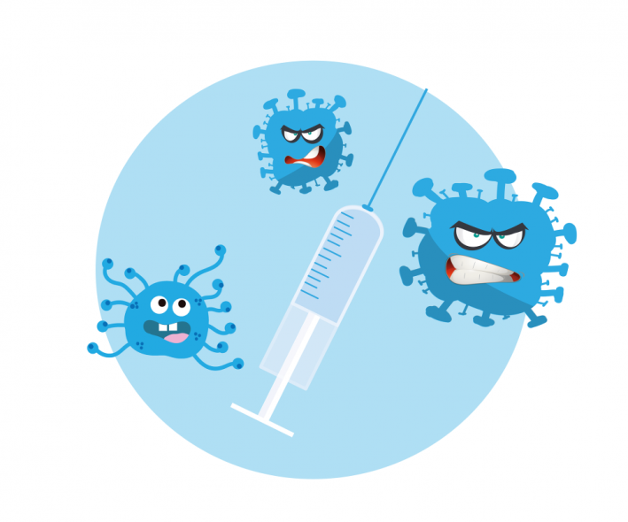
Наиболее эффективным средством против гриппа является ВАКЦИНАЦИЯ !

Ведь именно вакцина обеспечивает защиту от тех видов вируса гриппа, которые являются наиболее актуальными в данном эпидемиологическом сезоне и входят в её состав.

Введение в организм вакцины не может вызвать заболевание, но путём выработки защитных антител стимулирует иммунную систему для борьбы с инфекцией.

Эффективность вакцины от гриппа несравнимо выше всех неспецифических медицинских препаратов, которые можно принимать в течение зимних месяцев, например иммуномодуляторов, витаминов, гомеопатических средств, средств «народной медицины» и так далее.

Вакцинация рекомендуется всем группам населения, но особенно показана детям начиная с 6 месяцев, людям, страдающим хроническими заболеваниями, беременным женщинам, а также лицам из групп профессионального риска — медицинским работникам, учителям, студентам, работникам сферы обслуживания и транспорта.

Противопоказаний к вакцинации от гриппа немного. Прививку против гриппа нельзя делать при острых лихорадочных состояниях, в период обострения хронических заболеваний, при повышенной чувствительности организма к яичному белку (если он входит в состав вакцины).

Правила профилактики гриппа и ОРВИ:

Сделайте прививку против гриппа до начала эпидемического сезона!

Сократите время пребывания в местах массовых скоплений людей и общественном транспорте.

Пользуйтесь медицинской маской в местах скопления людей.

Избегайте тесных контактов с людьми, которые имеют признаки заболевания, например чихают или кашляют.

Регулярно тщательно мойте руки с мылом, особенно после улицы и общественного транспорта.

Промывайте полость носа по возвращении домой

Регулярно проветривайте, увлажняйте воздух и делайте влажную уборку в помещении, в котором находитесь.

Ешьте как можно больше продуктов, содержащих витамин С (клюква, брусника, лимон и др.).

В случае появления заболевших гриппом в семье или рабочем коллективе — начинайте приём противовирусных препаратов с профилактической целью (по согласованию с врачом с учётом противопоказаний и согласно инструкции по применению препарата).
Ведите здоровый образ жизни, высыпайтесь, сбалансированно питайтесь и регулярно занимайтесь физкультурой.

